Exits xxkey判断一个key是不是存在.
Sismemeber xxkey xx集合 判断一个元素是不是存在于一个set集合中.

Redis其实是在整个分布式架构中面向所有服务器,所有线程的一个共享数据的东西。

Redis的单个get set是原子的，而且事务也是串行的啊。所以从这么来看是线程安全的，mysql的单个操作也是原子的，但是事务不是串行的。

既然redis操作是原子的，事务是串行的，咋还有个事务的watch锁操作呢，是因为你开启事务的时候可能被普通的set操作给影响了，事务和单个操作之间是没有原子什么串行啥的关系的。

人家的单线程够快是因为是IO多路复用.

Redis一定要设置有效期.

JVM内置缓存
Mybatis的缓存就是jvm缓存,无非就是个static的hashmap呗.用的jvm的内存里.
有专门的缓存框架 oscaache ehcaache.

这种把缓存放jvm内存里很很容易内存溢出.
没有办法在多个服务器之间共享

所以有了redis等缓存数据库,人家是多服务器共享的.

Keepalived

二八定律
网站访问数据的特点大多数呈现在"二八定律":80%的业务访问集中在20%的数据上。这时为了减轻数据的压力和提高网站的数据访问速度，则可以使用缓存机制来优化网站。

redis哨兵机制与主从复制
redis的复制功能是支持多个数据库之间的数据同步。一类是主数据库（master）一类是从数据库（slave），主数据库可以进行读写操作，当发生写操作的时候自动将数据同步到从数据库，而从数据库一般是只读的，并接收主数据库同步过来的数据，一个主数据库可以有多个从数据库，而一个从数据库只能有一个主数据库。
通过redis的复制功能可以很好的实现数据库的读写分离，提高服务器的负载能力。主数据库主要进行写操作，而从数据库负责读操作。
这不就跟zookeeper的集群的master和slave一个德行吗.

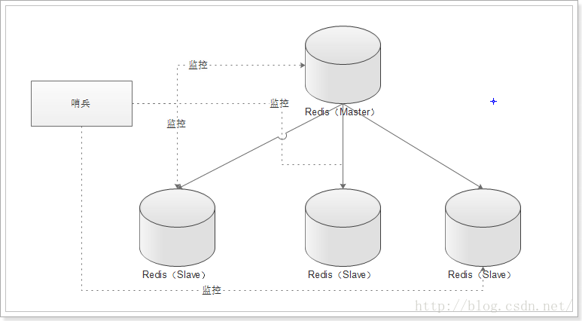
哨兵就是一个进程,他可以不停的检查你的master和slave是不是正常运行,当他发现slave死了的时候就会通知给管理员,发现master死了就选一个备的当master.选举master.

主从这种功能是需要修改redis的配置,可以看到mater,slave的字眼,而这个哨兵机制不是第三方软件,redis自己就可以运行在哨兵模式中,也就是自己就可以当作哨兵监视器,需要复制一个sentinal配置文件,修改文件的内容,然后这个redis按照哨兵模式启动,他就有哨兵的功能了.

Keepalived第三方程序,监听服务器死机了可以让服务器自动重启.

为什么要用redis
单次查询性能高,延迟低.
并发量大,高并发下mysql这种扛不住.
单次性能和高并发两个方面.
NOSQL数据库
键值对数据库:redis
文件数据库:mongodb
列数据库:HBase
无法持久化的纯内存数据库:memcached

Redis 内存数据库
Redis就是个内存数据库,他只是有持久化功能.

硬盘数据库比如mysql你高并发的去查询的话先不说mysql程序设计的怎么样,硬盘IO就扛不住,mysql慢的原因就是他把数据存在硬盘中!!!!!!!!如果mysql弄成内存数据库,那也是很快的!!!!!!!!!!!!

Redis是一个开源的内存中的数据结构存储系统,C语言写的，它可以用作：数据库、缓存和消息中间件。其中常见的数据结构类型有：String、List、Set、Hash、ZSet这5种。Redis不使用表，他的数据库不会预定义或者强制去要求用户对Redis存储的不同数据进行关联。

Redis 将数据储存在内存里面，读写数据的时候都不会受到硬盘 I/O 速度的限制，所以速度极快。
Redis的查询速率差不多每秒10万次.

Redis命令

Redis的key都是string,value有string hash list set sortset五种类型.
String类型指令:
set xxx(key) xxx(value)
get xxx(key)
Keys *获得所有的key
Incr xxx(key) 给这个key的value减一
Desc xxx(key) 给这个key的value加一
String类型存的都是二进制,没办法直接看.

Hahs类型
通常我们用String类型的value就可以,我们存对象还是集合都可以存json.
但是你非得用hash也可以
Hset xxx(key) 字段名 字段值 hset 杨过 age 18
Hget xxx(key) 字段名 hget 杨过 age
Hdel xxx(key) 字段名 hdel 杨过 age

注意一个list set这种东西就是这样的,一个keylist的名字对应多个value.
就是一个key对应多个value.

List类型
Rpush 右边添加 rpush xxlist(key) xxvalue 从右边添加推入一个key.
Lpush 从左边添加
Lpop 左边弹出 lpop xxkey
Rpop 右边弹出 rpop xxkey
Lrem linsert等 lset

Lrange xxkeylist 0 -1 这样就可以查看整个list了 0代表从第一个开始-1代表最后一个.这个就是这样的

List类型可以用做消息队列.

Set类型
Sadd xxxkey value1 value2
Srem xxxkey value
Set是没有重复元素的,这样set类型可以做差集,交集和并集.

Sdiff keylsit1 keylist2 差集
Sinner keylist1 keylist2 交集
Sunion keylist keylist2 并集

Sorted-set也叫做zset类型
就是在set的基础上,给每一个数据都加上了一个score.这样的话zset就是去重并且排序的了.这样的排序的话查找的效率会很高二分查找.
Zadd testsort 张三 70 李四80 score可以重复,key不可以.如果重复add就会变成score的替换.
Zrem xxx
Zrange 0 -1 从小到大
Zrevrange 从大到小
这个可以做什么积分榜啊,玩家不能重复,还可以根据分数进行排序.

无论是set zset list都还有很多根据他们的特性有关的命令.

大Key相关的命令
Keys *查看所有的key
Del key 删除key
Expire key设置key的超时时间
ttl key查看key的剩余超时时间.

操作redis一般都是Jedis,这个也是要连接池和获取链接的.

Redis可以包含多个数据库,select 2就可以选中第二个数据库,默认16个从0到15.

Redis的消息中间件功能

首先list可以实现类似于amq的queue的消息队列功能.

而amq的topic的消息订阅发布功能呢?可以用
Subcribe xxchannel 订阅频道
Psubcribe achannel bchannel 批量订阅频道
Public xxchannel 我发布消息了.

这样的话你订阅了几个channel,当别人再这个频道发布消息的时候订阅频道的东西就可以收到了.

Redis的事务
Mult 开启事务
Exec 提交事务
Discard 回滚事务
Redis的事务是强行串行化的
Mysql中事务代码中有一条出错了,后面的命令就不会执行了,但是redis后面的还是会执行,一旦你提交了,别的语句是会被执行的,只有出问题的语句不会被执行,可怕这样是不对的,应该回滚才对.

首先redis的事务串行化执行是这个样子的,他会把你的事务的命令放到一个队列里面,当你提交的时候再把这个队列执行.

是可以有多个事务的,只是执行的时候不会被其他的事务所打断,他这个就是在exec命令后才会执行,是执行,和mysql的提交是两个意思.

Redis的持久化
Redis 默认设置会开启 RDB 持久化。
有另一种持久化 AOF，两种持久化可以同时开启。

Redis的持久化分为两种,RDB和AOF这两种持久化的机制都需要的redis.conf配置里配置.这两种也可以同时都用,而且同时用也是最保险的.

RDB是这样的,你可以指定时间隔一天或者一小时或者一分钟对数据库进行一次快照备份.生成的备份的RDB文件比AOF的文件小,紧凑,恢复起来也比AOF快.但是当他生成RDB文件的时候由于要搞一个子进程备份内容生成文件CPU占用率会非常的高.

而且你也看到了RDB是隔比较长一段时间备份一次的,并不是马上备份,所以肯定会丢失一些后来的数据的.

AOF呢不是备份数据库,而且把用户的写操作记录先保存到内存中,再写入一个文件中,这样恢复的时候把所有的写操作执行一遍.这样的话由于保存个日志不像备份数据库那么占内存,你可以隔一秒就把缓存中的内容写入到文件里面.但是这样的话,由于不是保存的数据而是乱起八糟的命令,AOF文件会很大,redis会发起AOF重写,把文件中的指令精简下.

为什么redis这么快
硬盘数据库比如mysql你高并发的去查询的话先不说mysql程序设计的怎么样,硬盘IO就扛不住,mysql慢的原因就是他把数据存在硬盘中!!!!!!!!如果mysql弄成内存数据库,那也是很快的!!!!!!!!!!!!

纯内存操作
表间没有关系(这个不要说了,单表查询也是redis快)
单线程避免线程切换
IO多路复用的机制接收消息

这里我们一直在强调的单线程，只是在处理我们的网络请求的时候只有一个线程来处理,就是我们访问redis时,他对我们的命令的处理时一个线程在处理,并使用了IO多路复用和非阻塞性IO.
完全基于内存,就像hashmap啥的,查询的时间复杂度差不都是o(1).
由于是单线程的所以对多核不敏感,但是为了利用多核我们可以搞多个redis实例.
由于是单线程所以redis更喜欢大缓存快速的CPU.

Redis的线程模型
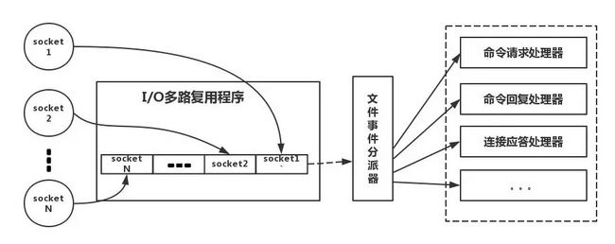

Redis的数据类型
Strng和hash就比较简单了,可以存string 对象 list map可以把这些东西转化成json,直接存就可以.
但是注意,redis的list set zset啥的不是用来给你存储什么list set的,你存什么list set map转成json存成字符串不就行了么.

你要知道在分布式系统中,很多服务器,里面有很多的线程,相对这些线程之间搞一个共享的内容用来控制是很困难的,或者不同机器不同线程共享数据的保存也是不好弄的,这时我们就可以用redis来发挥作用.

Redis的list是双向链表结构,所以对头尾的操作十分快,一下就好!!!!!!!!!!!!!
Left是头,right是尾....

Redis其实是在整个分布式架构中面向所有服务器,所有线程的一个共享数据的东西
比如redis的list可以做消息队列.
Redis的set可以全整个分布式服务的全局去重,比如什么爱好啊,技能啊可以用这个保存还去重,不管你那个服务器那个线程的数据都不会重复.
Zset啊可以做全局的排名,不会重复,由于是共享的,可以控制所有机器的所有线程.

热数据和冷数据
热数据：是需要被计算节点频繁访问的在线类数据。
冷数据：是对于离线类不经常访问的数据，比如企业备份数据、业务与操作日志数据、话单与统计数据。
两个不同的访问频次，就导致了在数据库搭建的各自不同，有一句话简单明了：
热数据就近计算，冷数据集中存储
所以，热数据因为访问频次需求大，效率要求高，所以就近计算和部署；冷数据访问频次低，效率要求慢，可以做集中化部署，而基于大规模存储池里，可以对数据进行压缩、去重等降低成本的方法。

Redis与memcached的区别
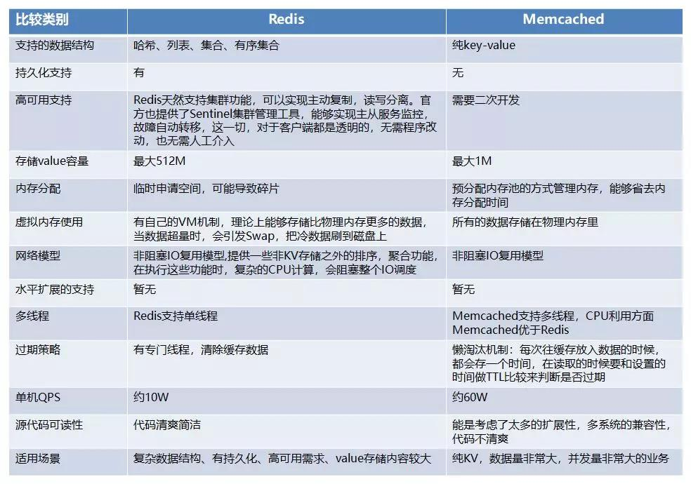
Redis支持的数据结果比较多 hash list set啥的,memcached只有key-value.
Redis有持久化机制,memcached没有,但是redis的持久化也不是那么准.
Redis有专门的线程清楚过期数据.
Memcached存那些数据结构比较简单,没有持久化需要的.数据复杂的可以用redis,但是memcached每秒查询次数是60W,而redis只是10W.

Redis实现分布式锁
详见分布式锁文档.

Redis的过期策略和淘汰机制
定期删除 + 惰性删除 + 淘汰机制

对于那些过时的key,redis有两种一起启用的回收策略.不是那种一个key开始一个定时线程的方式,那样太浪费CPU资源了,而且又不是定时器到期触发一个事件的那种功能.我们用的是有一个线程,隔100ms就去检查哪些key超时了,而且是随机的查,你全部都查一遍也是很卡的.

但是上面那样还是会有一些key虽然到期了但是幸运的没有被回收,所以还要搞一个惰性删除机制,当你去获取一个key的时候,如果找到key了,想去看看key是不是超时,如果超时了直接删除就好了.

但是这也还是会有一些过期的key没有被删除掉...回收线程没有收到,完了也没人访问.

淘汰机制与redis热点数据保证
当redis已经满了,剩下的容量存不下我要存的东西了,然后就触发一些回收机制.
有这么几种,都是可以配置的,有下面几种:

1,删除哪些访问比较少的数据,然后就可以给新的腾空间了
而且这样还会保证redis里的数据都是热点数据!!!!!!!!!!!!!!!
2,删除访问比较少的数据,但是这个只从超时的里面删.
3,随机删除key.
4,随机删除超时的key

不要觉得这么草率的删除redis中的数据就不好了,没事的,这个是缓存删了也会去mysql去查的.

并发访问redis与redis乐观锁
虽然redis是单线程IO多路复用的,这样消息是挨个传进来的,但是还是可能会前后冲突的,比较前面的操作比较耗时,就和后面的操作冲突了啊.

解决并发冲突
方案一:
Setnx 搞一个互斥锁.
方案二:
乐观锁 watch语句
watch price watch可以在事务开启的前面
get price $price
$price = $price + 10
multi
set price $price
Exec
watch的语句的意思就是,他watch一个key如果key的值被修改了,那么后面的一个事务的提交就会失败,也就是在我watch和exec之间如果我的price被修改了,那么我的事务就失败了.这个就好像是一个乐观锁.

所以如果在并发访问redis需要加锁的话也是有互斥锁和乐观锁两种方式的.

Redis哨兵选master
首先会过滤一些不行的,比如状态不对的,DOWN和DISCONNECT这种状态是会被过滤掉的,还有就是和master的ping pong消息间隔过长的,还有就是老久也没有和master有过消息交互的,放在就是要保证slave和master同步性要强,那种刚刚加入的啥的不应该参加选举.

经过上面的筛选,下面选择哪个是新的master,
首先每个slave都会配置一个优先级的值,谁高选谁, 0-100.
还有就是看谁和以前的master交互的消息多,谁多选谁.

Redis的管道
咋说呢,我们的redis的client和server交互,其实我们的redistemplte也是一个client链接到server的,client和server的链接是tcp链接的,也就是这样的,我们每次用client给server发一条消息比如get,这是一个tcp的data消息,然后server查询完后就给个响应把数据传回来,set也是这样的,set消息发过去,server处理完后给client一个响应,让他知道,反正就是一个redis的操作,就伴随着一次tcp的交互,这样其实人家server处理时间很短,但是tcp不停的交互确特别特别长.

这就是普通的使用jedis进行操作的模式.
long start = System.currentTimeMillis();
for (int i = 0; i < 10000; i++) {
jedis.set(String.valueOf(i), String.valueOf(i));
}
long end = System.currentTimeMillis();
logger.info("the jedis total time is:" + (end - start));

Pipeline pipe = jedis.pipelined(); 先用jedis获取一个管道对象
long start_pipe = System.currentTimeMillis();
for (int i = 0; i < 10000; i++) {
这里调用管道对象的方法
pipe.set(String.valueOf(i), String.valueOf(i));
}
pipe.sync();// 获取所有的response
long end_pipe = System.currentTimeMillis();

管道是用队列实现的,先入先出,队列大小一般是53,也就是上面虽然是1000个循环,其实每53次就会去发一次消息给server.但是效率是提升几十倍的,但是这种只适用于那种 client发给server的操作不需要马上获取返回值的才可以,比如给用户发送短信啥的.

Redis的应用场景
缓存
消息中间件 队列和频道订阅发布
分布式锁

Redis可以用sortedset做延时队列，就是把时间戳当作socre。

Zset和set可以做排名啊啥的.

